1．化学与社会、生活密切相关对下列现象或事实的解释正确的是（ ）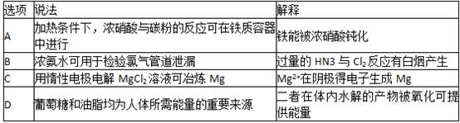
A．A B．B C．C D．D
考点：物质结构与性质
答案：B
试题解析：A．由于加热条件下，浓硝酸与碳粉、与铁都能反应，故A错误;
B．由于过量的NH3与Cl2反应生成NH4Cl，有白烟产生，因此可用于检验氯气管道泄漏，故B正确;
C．由于冶炼Mg时应该是电解熔融的MgCl2，故C错误;
D．由于葡萄糖是单糖，不能水解，故D错误。

2．下列除去杂质的方法正确的是（ ）
①除去乙烷中少量的乙烯：光照条件下通入Cl₂，气液分离
②除去乙酸乙酯中少量的乙酸：用饱和碳酸钠溶液洗涤，分液、干燥、蒸馏
③除去CO₂中少量的SO₂：气体通过盛饱和碳酸钠溶液的洗气瓶
④除去乙醇中少量的乙酸：加足量生石灰，蒸馏．
A．①② B．②④ C．③④ D．②③
【考点】物质的分离、提纯的基本方法选择与应用．
【分析】根据原物质和杂质的性质选择适当的除杂剂和分离方法，所谓除杂（提纯），是指除去杂质，同时被提纯物质不得改变．除杂质题至少要满足两个条件：①加入的试剂只能与杂质反应，不能与原物质反应；②反应后不能引入新的杂质．
【解答】解：①光照条件下通入Cl₂，氯气会和乙烷之间发生取代反应，和乙烯之间发生加成反应，这样即将杂质除去，又将要留的物质反应了，不符合除杂的原则，故①错误；
②饱和碳酸钠溶液可以和乙酸之间发生中和反应，但是和乙酸乙酯是互不相溶的，分液即可实现分离，故②正确；
③二氧化碳与碳酸钠反应生成碳酸氢钠，将原物质除掉了，不符合除杂原则，故③错误；
④乙酸与生石灰反应，而乙醇不能，且乙醇易挥发，而乙酸钙为离子型化合物，沸点高，故除去乙醇中少量的乙酸可以加足量生石灰后蒸馏，故④正确；
故选B．

3．一种高能纳米级Fe3S4和镁的二次电池，其工作原理为：
装置如图所示。下列说法不正确的是（ ）
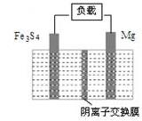
A．放电时，镁电极为负极
B．放电时，正极的电极反应式为
C．充电时，阴极的电极反应式为
D．充电时，从阴离子交换膜左侧向右侧迁移
考点：电解池原电池
答案：D
试题解析：二次电池放电时为原电池原理，充电时为电解池原理。根据化合价升降，放电时Mg转化为MgS，化合价升高，故为负极，则Fe3S4为正极，其电极反应式为，因此A、B正确;充电时，MgS化合价降低为Mg，故为阴极，其电极反应式为，因此C正确;充电时，阴离子向阳极移动，则S2-从阴离子交换膜右侧向左侧迁移 ，故D错误。
4．若N_{A}表示阿伏加德罗常数，下列说法正确的是（ ）
A．在标准状况下，N_{A}个水分子所占的体积约为22.4L
B．5.6g铁与氯气完全反应，失去电子的数目为0.2N_{A}
C．1molC1₂发生化学反应，转移的电子数必为2N_{A}
D．在标准状况下，22.4L由N₂、N₂O组成的混合气体中所含有的N的物质的量为2mol
【考点】阿伏加德罗常数．
【分析】A、根据气体摩尔体积的使用范围分析；
B、氯气具有强氧化性，能把铁氧化成三价铁，据此分析；
C、根据反应物、生成物的化合价分析；
D、先根据气体摩尔体积计算混合气体的物质的量，再根据每个分子中含有的N原子数计算氮原子的物质的量；
【解答】解：A、气体摩尔体积的使用范围为气体，标况下水是液体，所以N_{A}个水分子所占的体积不是22.4L，故A错误．
B、氯气具有强氧化性，能把铁氧化成三价铁，5.6g铁与氯气完全反应，失去电子的数目为0.3N_{A}，故B错误．
C、生成物的化合价未知，所以无法计算转移的电子数，故C错误．
D、标况下，22.4L由N₂、N₂O组成的混合气体的物质的量为1mol，每个分子中含有2个氮原子，所以混合气体中所含有的N的物质的量为2mol，故D正确．
故选D．
5．在300mL的密闭容器中，放入镍粉并充入一定量的CO气体，一定条件下发生反应：Ni（s）+4CO（g）⇌Ni（CO）₄（g），已知该反应平衡常数与温度的关系如表：
温度/℃ | 25 | 80 | 230
平衡常数 | 5×10⁴ | 2 | 1.9×10^{﹣5}
下列说法不正确的是（ ）
A．上述生成Ni（CO）₄（g）的反应为放热反应
B．25℃时反应Ni（CO）₄（g）⇌Ni（s）+4CO（g）的平衡常数为2×10^{﹣5}
C．80℃达到平衡时，测得n（CO）=0.3mol，则Ni（CO）₄的平衡浓度为2 mol/L
D．在80℃时，测得某时刻，Ni（CO）₄、CO浓度均为0.5 mol/L，则此时v（正）＞v（逆）
【考点】化学平衡的计算．
【分析】A．由表中数据可知，温度越高平衡常数越小，说明升高温度平衡向逆反应移动，据此判断；
B．相同温度下，对于同一可逆反应的正、逆反应平衡常数互为倒数；
C．根据80°C平衡常数计算Ni（CO）₄的平衡浓度；
D．计算常数的浓度商Qc，与平衡常数比较，判断反应进行方向，据此判断．
【解答】解：A．由表中数据可知，温度越高平衡常数越小，说明升高温度平衡向逆反应移动，升高温度平衡向吸热反应移动，故正反应为放热反应，故A正确；
B.25°C时反应Ni（s）+4CO（g）⇌Ni（CO）₄（g）的平衡常数为5×10⁴，相同温度下，对于同一可逆反应的正、逆反应平衡常数互为倒数，故25°C时反应Ni（CO）₄（g）⇌Ni（s）+4CO（g）的平衡常数为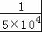=2×10^{﹣5}，故B正确；
C．80°C达到平衡时，测得n（CO）=0.3mol，c（CO）=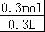=1mol/L，故c[Ni（CO）₄]=K•c⁴（CO）=2×1⁴mol/L=2mol/L，故C正确；
D．浓度商Qc=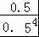=8，大于80°C平衡常数2，故反应进行方向逆反应进行，故v_{（正）}＜v_{（逆）}，故D错误；
故选D．

6．下列说法不正确的是（ ）
A．苯环上有两个取代基的C9H12，其苯环上一氯代物的同分异构体（不考虑立体异构）共有10种
B．2,2二甲基丙醇与 2甲基丁醇互为同分异构体
C．某只含有C、H、O、N的有机物的简易球棍模型如图-1所示，该有机CH3CH2CH2NO2互为同系物
D．S诱抗素的分子结构如下图-2所示，则该分子的分子式为C15H20O4
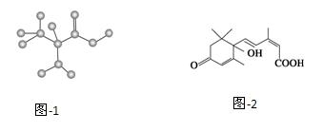
考点：有机物的结构
答案：C
试题解析：A．苯环上有两个取代基的C9H12，2个取代基可能为甲基和乙基，有邻、间、对3种同分异构体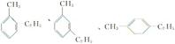，其苯环上的一氯代物分别有4种、4种、2种，故总共有10种，故A正确；
B．2，2-二甲基丙醇与2-甲基丁醇的分子式相同，结构不同，属于同分异构体，故B正确；
C．由球棍模型可知该有机物的结构简式为，与CH3CH2CH2NO2结构不相似
，不是同系物，属于同分异构体，故C错误；
D．分子中含有15个C 、20个H、4个O，则该物质分子式为C15H20O4，故D正确．
7．40 ℃，在氨水体系中不断通入CO2，各种离子的变化趋势如下图所示。下列说法不正确的是（ ）
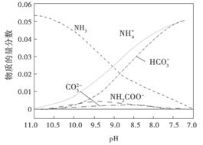
A．在pH＝9．0时，
B．不同pH的溶液中存在关系：
C．在溶液pH不断降低的过程中，有含NH2COO－的中间产物生成
D．随着CO2的通入，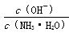不断增大
考点：溶液中的离子平衡电解质
答案：D
试题解析：A、在pH＝9．0时，作直线垂直于横坐标，从图上可直接看得出：c（NH4+）＞c（HCO）＞c（NH2COOˉ）＞c（CO32－），A正确；
B、根据电荷守恒可得：c（NH4+）＋c（H+）＝2c（CO32－）＋c（HCO3－）＋c（NH2COOˉ）＋c（OHˉ），B正确；
C、从图上看，pH降低过程中，有含NH2COOˉ的中间产物生成，C正确；
D、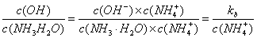，Kb不变，c（NH4+）不断增大，则比值不断减小，D不正确。

26. 实验室以工业碳酸钙（含少量Na+、Al3+、Fe3+等杂质）为原料制取CaCl2·2H2O和CaO2的主要流程如下：
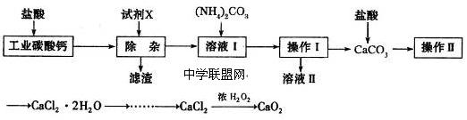
（1）加入试剂X，调节溶液pH为碱性环境，以除去溶液中Al3+和Fe3+，滤渣的主要成分是___________。试剂X可以选择下列的________（填编号）。
A．CaO B．CaCO3 C．NH3·H2O D．Ba（OH）2
（2）操作II中进行蒸发浓缩时，除三角架、酒精灯外，还需要的仪器有__________。
（3）由CaCl2制取CaO2的反应中，温度不宜太高的原因是_______________。
（4）用下列装置测定工业碳酸钙的质量分数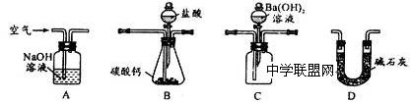
①检验装置B气密性良好的实验过程是__________________________。
②按A—B—C—D顺序连接，然后从A装置通入空气，目的是_______________；
③装置D的作用为______________________。
④实验时，准确称取10．00g工业碳酸钙3份，进行3次测定，测得BaCO3沉淀的平均质量为17．73g，则样品中CaCO3的质量分数为__________________。
考点：化学实验基础操作物质的分离、提纯和检验
答案：（1）Fe（OH）3和Al（OH）3； AC；（2）蒸发皿、玻璃棒（坩埚钳）；（3）防止温度过高H2O2发生分解；（4）①关闭分液漏斗活塞，用止水夹夹住左边（或右边或不用）胶皮管处，将右边（或左边或两边）导气管插入水中，微热B装置，发现导气管有气泡产生，冷却后，导气管有一段液柱形成，证明气密性良好（合理即可）；②排净装置中二氧化碳；③防止空气中CO2与Ba（OH）2溶液反应；④90%；
试题解析：（1）在碱性条件下，Al3+、Fe3+分别生成氢氧化铝和氢氧化铁沉淀，所以滤渣的主要成分是Fe（OH）3和Al（OH）3；由于实验室以工业碳酸钙为原料制取CaCl2·H2O和CaO2的，所以试剂X不能选用碳酸钙。又因为不能引入新的杂质，所以不能选择氢氧化钡，可以选择氧化钙。由于后续实验中加入碳酸铵，所以X还可以是氨水，即答案选AC；
（2）由于氯化钙易溶于水，所以要得到氯化钙晶体，应该是蒸发浓缩冷却结晶，所以操作II中进行蒸发浓缩时，除三角架、酒精灯外，还需要的仪器有蒸发皿、玻璃棒（坩埚钳）。
（3）由CaCl2制取CaO2的反应中，需要双氧水参加。由于双氧水易分解，所以温度不宜太高的原因是）防止温度过高H2O2分解。
（4）①由于B装置中含有分液漏斗，所以要检验其气密性，正确的操作应该是关闭分液漏斗的活塞，用止水夹夹住左边（或右边或不用）橡皮管处，将右边（或左边或两边）导气管插入水中，微热B装置，发现导气管有气泡产生，冷却后，导气管有一段液柱形成，注明气密性良好。
②实验原理是利用盐酸和碳酸钙反应生成CO2，CO2被氢氧化钡吸收生成碳酸钡沉淀，然后通过称量C装置的即可。由于在反应中装置中会残留CO2，所以通入空气的目的是排净装置中二氧化碳。
③由于空气中含有CO2，因此D装置中碱石灰的作用是防止空气中CO2与Ba（OH）2溶液反应。
④根据碳酸钙中碳元素守恒，碳酸钙中的碳元素先成为二氧化碳，然后是二氧化碳在和氢氧化钡反应得到碳酸钡沉淀，碳酸钡中的碳元素全部来自碳酸钙中，所以17．73gBaCO3沉淀的物质的量为17．73g/197g/mol=0．09mol，所以碳酸钙的物质的量是0．09mol，质量是9g，百分含量是9g/10．00g×100%=90．00%．

27. 能源、环境与人类生活和社会发展密切相关，研究它们的综合利用有重要意义。
（1）氧化—还原法消除氮氧化物的转化：
反应Ⅰ为：NO＋O3＝NO2＋O2，生成11．2 L O2（标准状况）时，转移电子的物质的量
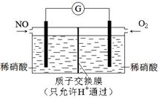
是 mol。反应Ⅱ中，当n（NO2）∶n[CO（NH2）2]＝3∶2时，反应的化学方程式是 。
（2）硝化法是一种古老的生产硫酸的方法，同时实现了氮氧化物的循环转化，主要反应为：NO2（g）＋SO2（g）SO3（g）＋NO（g）ΔH＝－41．8 kJ·mol－1已知：2SO2（g）＋O2（g）2SO3（g）ΔH＝－196．6 kJ·mol－1写出NO和O2反应生成NO2的热化学方程式 。
（3）某化学兴趣小组构想将NO转化为HNO3，装置如图1，电极为多孔惰性材料．则负极的电极反应式是
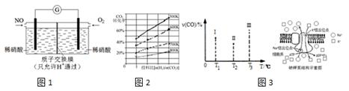
（4）将燃煤废气中的CO2转化为二甲醚的反应原理为：2CO2（g）+6H2（g）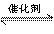CH3OCH3（g）+3H2O（g）；
该反应平衡常数表达式为K＝ 。
已知在某压强下，该反应在不同温度、不同投料比时，CO2的转化率如图所示。该反应的ΔH________（填“大于”、“小于”或“等于”）0。
（5）合成气CO和H2在一定条件下能发生如下反应：CO（g） +2H2（g）CH3OH（g）ΔH < 0。在容积均为V L的I、Ⅱ、Ⅲ三个相同密闭容器中分别充入a mol CO和2a mol H2，三个容器的反应温度分别为T1、T2、T3且恒定不变，在其他条件相同的情况下，实验测得反应均进行到t min时CO的体积分数如图所示，此时I、Ⅱ、Ⅲ三个容器中一定达到化学平衡状态的是 ；若三个容器内的反应都达到化学平衡时，CO转化率最大的反应温度是 。
考点：电解池原电池氧化还原反应化学反应热的计算化学平衡
答案：⑴ 1 ；6NO2＋4CO（NH2）2＝7N2＋8H2O＋4CO2；⑵2NO（g）+O2（g） ＝ 2NO2（g）ΔH＝－113．0 kJ/mol；（3） NO-3e-+2H2O=NO3-+4H+；（4）c（CH3OCH3）×c3（H2O）]/[c2（CO2）×c6（H2）]；小于 ；（5）Ⅲ；T1 ；
试题解析：（1）①NO+O3═NO2+O2，生成1mol氧气转移电子是2mol，生成11．2L即0．5molO2（标准状况）时，转移电子的物质的量是1mol；
②当n（NO2）：n[CO（NH2）2]=3：2，即NO2和CO（NH2）2的化学计量数之比是3：2，其方程式表示为：6NO2+4CO（NH2）2=7N2+8H2O+4CO2；
（2）已知：①NO2（g）+SO2（g）═SO3（g）+NO（g）△H=-41．8kJ/mol-1；
②2SO2（g）+O2（g）═2SO3（g）△H=-196．6kJ/mol-1，
由②-①×2得：2NO（g）+O2（g）=2NO2（g），△H=-196．6kJ/mol-1-2×（-41．8kJ/mol-1）=-113．0 kJ/mol-1；
（3）将NO转化为HNO3的原电池中，负极上发生一氧化氮失电子的氧化反应，即NO-3e-+2H2O=NO3-+4H+；
（4）2CO2（g）+6H2（g）═CH3OCH3（g）+3H2O（g）；
①平衡常数等于生成物的浓度幂之积除以反应物的浓度幂之积，所以平衡常数
K= c（CH3OCH3）×c3（H2O）]/[c2（CO2）×c6（H2）]；
②由图2可知：温度越高，CO2转化率越小，则平衡逆移，所以该反应正方向为放热反应，即△H＜0，故答案为：＜；
（5）CO（g）+2H2（g）═CH3OH（g）△H＜0，该反应正反应为放热反应，根据图3中Ⅰ、Ⅱ、Ⅲ图象，CO百分含量由小到大依次为：Ⅱ＜Ⅰ＜Ⅲ，T1中的状态转变成T2中的状态，CO百分含量减小，说明平衡正向移动，说明T1未达平衡状态，T2中的状态转变成T3中的平衡状态，CO百分含量增大，说明平衡逆向移动，说明T2可能达平衡状态，一定达到化学平衡状态的是Ⅲ，该反应正反应为放热反应，升高温度，平衡逆向移动，若三个容器内的反应都达到化学平衡时，Ⅰ容器温度最低，所以CO转化率最大的反应温度是T1；

28．（15分)锌浮渣主要含Zn、ZnO、SiO₂、Fe²⁺、Cd²⁺、Mn²⁺，工业上可通过控制条件逐一除去杂质以制备超细活性氧化锌，其工艺流程如下：
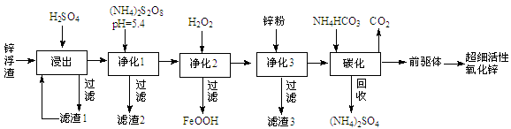
（1）锌浮渣利用硫酸浸出后，将滤渣1进行再次浸出，其目的是 。
（2）净化1是为了将Mn²⁺转化为MnO₂而除去，试写出该反应的离子方程式 。
（3）90℃时，净化2溶液中残留铁的浓度受pH影响如图。pH值中等时，虽有利于Fe²⁺转化为Fe³⁺，但残留铁的浓度仍高于pH为3～4时的原因是 。
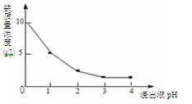
（4）滤渣3的主要成份为 （填化学式）。
（5）碳化在50℃进行,“前驱体”的化学式为ZnCO₃•2Zn（OH)₂•H₂O，写出碳化过程生成“前驱体”的化学方程式 ；碳化时所用NH₄HCO₃的实际用量为理论用量的1.1倍，其原因一是为了使Zn²⁺充分沉淀，二是 。
【答案】（1）提高锌元素的总浸出率；（2）Mn²⁺+S₂O₈^{2－}+2H₂O＝MnO₂↓+2SO₄^{2－}+4H⁺；
（3）H⁺抑制Fe³⁺水解 ；（4）Cd ；
（5）3ZnSO₄+6NH₄HCO₃＝ZnCO₃•2Zn（OH)₂•H₂O↓+3（NH₄)₂SO₄+5CO₂↑，反应过程中有部分NH₄HCO₃分解（或NH₄HCO₃消耗H⁺，避免H⁺浓度过大 溶解ZnCO₃•2Zn（OH)₂•H₂O）。
【解析】
试题分析：（1）锌浮渣利用硫酸浸出后，滤渣1再次进行浸出的目的是提高锌元素的浸出率，故应填写：提高锌元素的总浸出率；（2）Mn^{2＋}→MnO₂化合价升高2，是还原剂，则（NH₄)₂S₂O₈是氧化剂化合价降低，+7价→+6价，1mol（NH₄)₂S₂O₈降低2，Mn^{2＋}＋S₂O₈^{2－}→MnO₂↓＋SO₄^{2－}，缺项配平，反应物中有H₂O参加，生成H＋，根据所带电荷数守恒，离子反应方程式：Mn²⁺+S₂O₈^{2－}+2H₂O＝MnO₂↓+2SO₄^{2－}+4H⁺；（3)加入H₂O₂是把Fe^{2＋}转化成Fe^{3＋}，有利于除去铁元素，Fe^{3＋}＋3H₂OFe（OH)₃＋3H＋，c（H＋)增加，抑制了Fe^{3＋}的水解，故残留铁的浓度仍高于pH为3～4；（4）根据工艺流程，浸出除去SiO₂，净化1除去Mn^{2＋}，净化2除去Fe^{2＋}，碳化除去NH₄＋、SO₄^{2－}，故净化3是除去Cd^{2＋}，加入锌粉，利用锌还原性强于Cd，把Cd置换出来，故滤渣3是Cd和过量锌粉；（5）从净化3中出来的溶液主要是硫酸锌溶液，碳化中反应物是硫酸锌和碳酸氢铵，生成物是前驱体、硫酸铵、CO₂，根据原子个数守恒，反应方程式：3ZnSO₄+6NH₄HCO₃＝ZnCO₃•2Zn（OH)₂•H₂O↓+3（NH₄)₂SO₄+5CO₂↑，碳酸氢铵不稳定受热分解，条件是50℃下进行，可能是碳酸氢铵分解，净化3出来的溶液显酸性，可能碳酸氢铵和H⁺发生反应，故消耗碳酸氢铵实际多些。
考点：考查工艺流程、化学原理等知识。

35【化学——选修3.物质结构与性质】
【2016合肥一中】(14分)A、B、C、D、E都是元素周期表中的前20号元素，原子序数依次增大，B、C、D同周期，A、D原子中某p能级均排有5个电子，E和其他元素既不在同周期也不在同主族，B、C、D的最高价氧化物的水化物两两混合均能发生反应生成盐和水。
根据以上信息，回答下列问题。
（1）①A和D的氢化物中，沸点较高的是 (填化学式)，原因是 ；
②A、B、D的电负性由大到小的顺序是 (填元素符号)；
③A、B、C的的简单离子中，半径最大的是 (填离子符号)；
④C和D形成的化合物属于 晶体；
⑤D元素的所有含氧酸中，酸性最强的是 (填名称)，氧化性最强
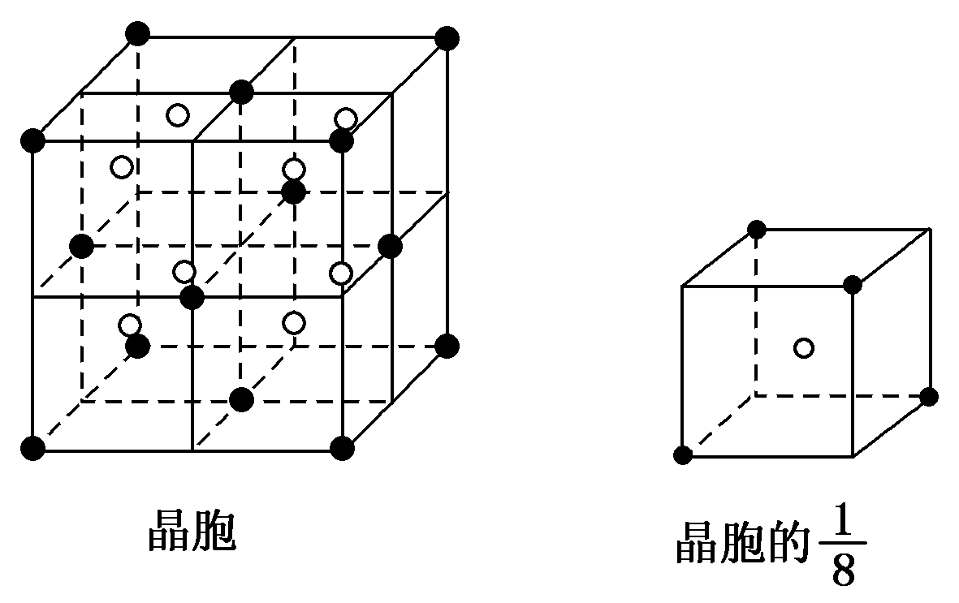
的是 (填结构式)。
（2）写出B、C的最高价氧化物的水化物相互反应的离子
方程式： 。

（3）A和E可组成离子化合物，其晶胞结构如右图所示：
①阳离子(用“●”表示)位于大立方体的顶点或面心；阴离子(用“○”表示)均位于小立方体（1/8晶胞）的中心。该化合物的化学式是 ，与一个“●”距离最近的“●”有 个；
②G元素的原子序数为A和E的原子序数之和，请写出G的核外电子排布式： ；
③已知晶胞的边长为a cm， A和E组成的离子化合物的密度为 ρ g/cm³，求N_{A}的表达式。
35.（15分）
(1) ①HF，分子间能形成氢键 ②F>Cl>Na ③F⁻ ④ 分子
⑤高氯酸，H-O-Cl （每空1分）
(2)OH－＋Al(OH)₃===AlO＋2H₂O （2分）
(3) ①CaF₂ 12 （每空1分） ②[Ar]3d¹⁰4s¹ （1分）
③ N_{A}＝NM/(Vρ) ＝312/(a³ρ)mol⁻¹ （不写单位不扣分） （3分）

36.【化学——选修5，有机化学基础】
【2015南昌二中】（15分）某抗结肠炎药物有效成分的合成路线如下（部分反应略去试剂和条件）：
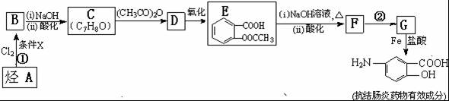
已知：（a）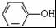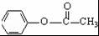
（b）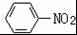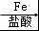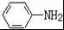
根据以上信息回答下列问题：
（1）烃A的结构简式是 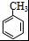 ．
（2）①的反应条件是 FeCl₃作催化剂 ． ②的反应类型是 取代反应 ．
（3）下列对抗结肠炎药物有效成分可能具有的性质推测正确的是： ACD ．
A．水溶性比苯酚好，密度比苯酚的大 B．能发生消去反应
C．能发生聚合反应 D．既有酸性又有碱性
（4）E与足量NaOH溶液反应的化学方程式是 ．
（5）写出所有符合下列条件的E的同分异构体的结构简式： ．
a．与F具有相同的官能团 b．苯环上的一硝基取代产物有两种
（6）已知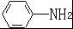易被氧化，苯环上连有烷基时再引入一个取代基，常取代在烷基的邻对位，而当苯环上连有羧基时则取代在间位．据此写出以A为原料合成化合物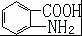的合成路线 ．（仿照题中抗结肠炎药物有效成分的合成路线的表达方式答题）
【考点】有机物的推断．
【分析】C发生信息（a）中的反应生成D，D发生氧化反应生成E，结合C的分子式与E的结构简式，可知C的结构简式为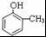，则D为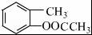，D用酸性高锰酸钾溶液氧化得到E．烃A与氯气在FeCl₃催化剂条件下反应得到B，B发生水解反应、酸化得到C，则A为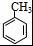，B为．E与氢氧化钠反应、酸化得到F为，由信息（b）并结合抗结肠炎药物有效成分的结构可知，F在浓硫酸、浓硝酸加热条件下发生反应生成G为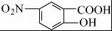，G发生还原反应得到抗结肠炎药物有效成分；
（6）甲苯和浓硝酸发生取代反应生成邻甲基硝基苯，邻甲基硝基苯和酸性高锰酸钾溶液氧化生成邻硝基苯甲酸，邻硝基苯甲酸和Fe、HCl反应生成邻氨基苯甲酸．
【解答】解：C发生信息（a）中的反应生成D，D发生氧化反应生成E，结合C的分子式与E的结构简式，可知C的结构简式为，则D为，D用酸性高锰酸钾溶液氧化得到E．烃A与氯气在FeCl₃催化剂条件下反应得到B，B发生水解反应、酸化得到C，则A为，B为．E与氢氧化钠反应、酸化得到F为，由信息（b）并结合抗结肠炎药物有效成分的结构可知，F在浓硫酸、浓硝酸加热条件下发生反应生成G为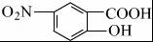，G发生还原反应得到抗结肠炎药物有效成分，
（1）由上述分析可知，烃A的结构简式是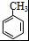，故答案为：；
（2）①的反应条件是FeCl₃作催化剂，②的反应类型是取代反应，
故答案为：FeCl₃作催化剂；取代反应；
（3）A．羧基、氨基与水分子之间可以形成氢键，其水溶性比苯酚好，密度比苯酚的大，故A正确；
B．不能发生消去反应，故B错误；
C．含有羧基、氨基，可以发生聚合反应，故C正确；
D．含有羧基、氨基，既有酸性又有碱性，故D正确，
故答案为：ACD；
（4）E与足量NaOH溶液反应的化学方程式是：，
故答案为：；
（5），
故答案为：；
（6）甲苯和浓硝酸发生取代反应生成邻甲基硝基苯，邻甲基硝基苯和酸性高锰酸钾溶液氧化生成邻硝基苯甲酸，邻硝基苯甲酸和Fe、HCl反应生成邻氨基苯甲酸，其合成路线为，
故答案为：．

